**6.3.1 平面向量基本定理**



（用时45分钟）

**基础巩固**

1．如果是平面内两个不共线的向量，那么在下列各命题中不正确的有（）

①可以表示平面内的所有向量；②对于平面内的任一向量，使的实数，有无数多对；③若向量与共线，则有且只有一个实数，使；④若实数，使，则.

A．①② B．②③

C．③④ D．②

2．已知向量，不共线，实数*x*，*y*满，则的值是（ ）

A．3 B． C．0 D．2

3．如图所示，在正方形中，为的中点，为的中点，则（ ）

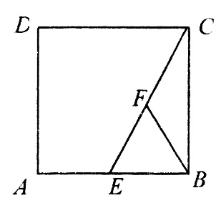

A． B． C． D．

4．如图，在平行四边形中，分别为上的点，且，，连接交于点，若，则的值为（ ）

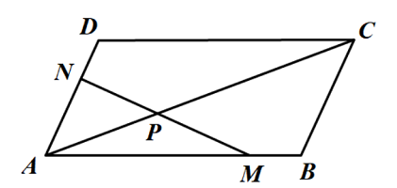

A． B． C． D．

5．已知△*ABC*中，，则（ ）

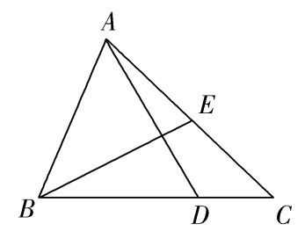

A．1 B． C． D．

6．△*ABC*中，点*M*是边*BC*的中点，，，则_____.

7．在平行四边形*ABCD*中，，，，则 .（用表示）

8．如图所示，在中，是以为中点的点的对称点，，和交于点，设，.

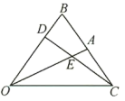

（1）用和表示向量、；

（2）若，求实数的值.

**能力提升**

9．在中，点*F*为线段*BC*上任一点（不含端点），若，则的最小值为（ ）

A．1 B．8 C．2 D．4

10．设向量，，，用、表示，则______.

11．已知为两个不共线的向量，若四边形满足，

（1）将 $\vec{AD}$ 用表示；

（2）证明四边形为梯形.

**素养达成**

12．设为△*ABC*内任一点，且满足，若分别是的中点.

（1）求证：共线；

（2）求△*ABC*与的面积之比.